第４章 力試し

１．力試し問題

問題-１ ライト エンドとは， ━━━━ である。

Ａ．常温，常圧でガス状の炭化水素類
Ｂ．常温，常圧で液状の炭化水素類
Ｃ．ほとんど残さを残さない原油

問題-２ 真空の容器に液体を入れたときどんなことが起きるか。

Ａ．蒸気が発生し容器内に圧力を及ぼす。
Ｂ．ガスを入れなければ真空のままである。
Ｃ．液体の球が容器のまわりで弾む。

問題-３ ライト エンド液の温度が上がると ━━━━ が起きる。

Ａ．激しい蒸発
Ｂ．ゆっくり蒸発
Ｃ．蒸発に温度は関係がない。

問題-４ ガソリンが燃えるとき ━━━━。

Ａ．ガソリンの液が燃える。
Ｂ．ガソリンの蒸気が燃える。

問題-５ ガスの圧力を下げると ━━━━。

Ａ．ガスの温度が上がる。
Ｂ．ガスの温度が下がる。
Ｃ．ガスの温度は変らない。

問題-６ ２基のタンクを５０℃に温めた。圧力の上がりが大きいタンクは，
━━━━ である。

Ａ．液体が満ぱいの方
Ｂ．ガスがいっぱい入っている方

問題-７ ライト エンド ガスが燃えるには，ライト エンドと空気が ━━━━ で混じらなければならない。

Ａ．どんな割合でも
Ｂ．５０／５０％
Ｃ．ガスそれぞれに特有の割合の範囲

問題-８ 揮発性の物質は ━━━━ である。

Ａ．固体
Ｂ．蒸発しない物質
Ｃ．すぐ蒸発する物質

問題-９ Ａ分子の運動は液体の温度にどんな影響を与えるか。

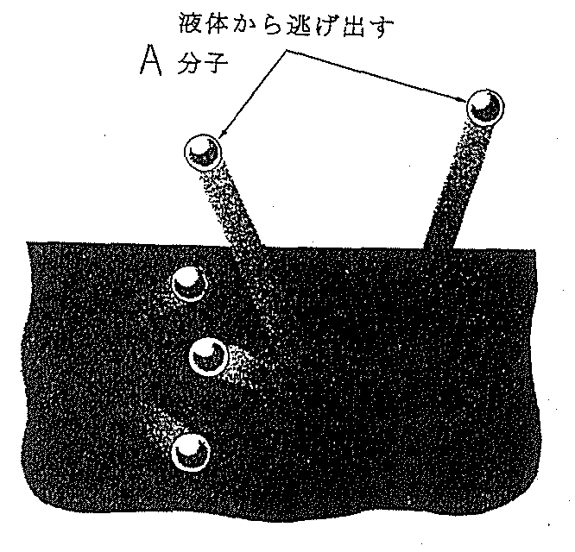

Ａ．液体の温度を上げる。
Ｂ．液体の温度を下げる。
Ｃ．液体の温度になにも影響しない。

問題-１０ ある液体から逃げ出す分子の数と，もどってくる分子の数が同じである。
この状態を述べる正しい術語は次のどれか。

Ａ．運 動
Ｂ．静 止
Ｃ．平 衡
問題-１１ 自然発火温度が３１６℃のある炭化水素が３９９℃で処理（プロセシング）されている。もし，この炭化水素が大気中に漏れ出したら ━━━━。

Ａ．蒸発する。
Ｂ．凝縮する。
Ｃ．燃える。

問題-１２ 密封された部分で燃えているライト エンドは ━━━━ する。

問題-１３ ３８℃のライト エンドの蒸気圧は ━━━━ である。

Ａ．９８ｋＰａ（1.0kg/cm^{２}）絶対またはこれ以上
Ｂ．２７４．４ｋＰａ（2.8kg/cm^{２}）絶対またはこれ以上
Ｃ．２７．４４ＭＰａ（280kg/cm^{２}）絶対またはこれ以上

問題-１４ ライト エンド液面上の圧力を上げると ━━━━。

Ａ．早く蒸発する。
Ｂ．蒸発がゆっくりになる。
Ｃ．圧力が上がっても蒸発に影響しない。

問題-１５ ライト エンドの危険性は次のどれか。

Ａ．可燃性である。
Ｂ．窒息性である。
Ｃ．気化冷凍性である。
Ｄ．Ａ．とＢ．である。
Ｅ．上のすべてである。

問題-１６ ライト エンド蒸気が入っていた塔に立ち入りたい。先ず， ━━━━ でパージしてから空気に置き換える。

問題-１７ ライト エンドは ━━━━。

Ａ．空気より重い。
Ｂ．空気より軽い。
Ｃ．空気より重いものも軽いものもある。

問題-１８ 直径３０ｍの球形タンクがある。最も早く充填できるのは ━━━━ である。

Ａ．真ん中から５ｍまで
Ｂ．最後の５ｍ
Ｃ．どこも同じで

問題-１９ 流れをブロックするためフランジに挿入して使う円板は ━━━━ である。

問題-２０ 空気より重いライト エンドが凹地に流れ込んだら ━━━━ と置き替わる。

問題-２１ 発火性硫化鉄はぬらしておかないと ━━━━

問題-２２ タンクから漏れ出たライト エンドにさらされた人がいる。この人は ━━━━ の恐れがある。

Ａ．凍 傷
Ｂ．火 傷

問題-２３ 圧力塔はライト エンドを ━━━━ として貯蔵する。

Ａ．ガ ス
Ｂ．液 体

問題-２４ ライト エンドが ━━━━ と混じると火災が起きる恐れがある。

問題-２５ 漏れが最も起こりやすいのは ━━━━ である。

Ａ．溶接付けフランジ
Ｂ．ボルト止めフランジ
問題-２６ この機器ではかるのは ━━━━ である。

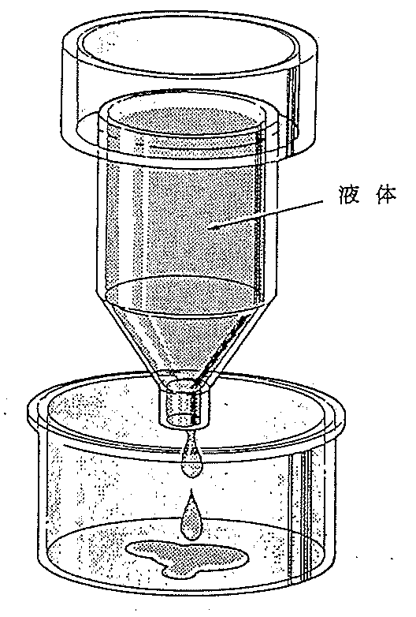

Ａ．密 度
Ｂ．粘 度
Ｃ．可燃性

問題-２７ ライト エンドをベントしなければならないとき， ━━━━ へ行うこと。

２．力試し問題の正解

問題-１ Ａ． ； 常温，常圧でガス状の炭化水素類

問題-２ Ａ． ； 蒸気が発生し，容器内に圧力を及ぼす。

問題-３ Ａ． ； 激しい蒸発

問題-４ Ｂ． ； ガソリンの蒸気が燃える。

問題-５ Ｂ ； ガスの温度が下がる。

問題-６ Ａ． ； 液体が満ぱいの方

問題-７ Ｃ． ； ガスそれぞれに特有の割合の範囲

問題-８ Ｃ． ； すぐ蒸発する物質

問題-９ Ｂ ； 液体の温度を下げる。

問題-１０ Ｃ． ； 平 衡

問題-１１ Ｃ． ； 燃える

問題-１２ 爆 発

問題-１３ Ｂ． ； ２７４．４ｋＰａ（2.8kg/cm２）絶対またはこれ以上

問題-１４ Ｂ． ； 蒸発がゆっくりになる。

問題-１５ Ｅ． ； 上のすべてである。

問題-１６ 窒素，不活性ガスまたは燃焼ガス

問題-１７ Ｃ． ； 空気より重いものも軽いものもある。

問題-１８ Ｂ． ； 最後の５ｍ

問題-１９ 仕切板
問題-２０ 空気

問題-２１ 燃える。

問題-２２ Ａ． ; 凍傷

問題-２３ Ａ． ； ガス

問題-２４ 空 気

問題-２５ Ｂ． ； ボルト止めフランジ

問題-２６ Ｂ． ； 粘 度

問題-２７ フレア スタック

